**工业实验流程**



日期： 时间： 姓名：

Date: Time: Name:

初露锋芒

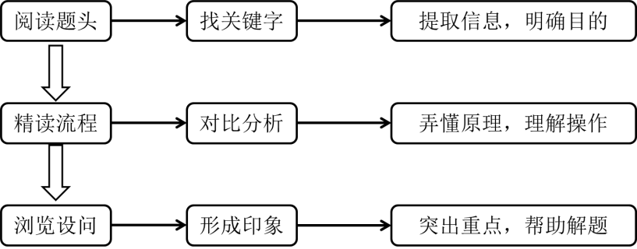

|  |  |
| --- | --- |
| **学习目标**  **&**  **重难点** | 1．了解化工流程图题型的结构，掌握化工流程图题型的基本解题思路；  2．掌握粗盐提纯的除杂试剂和提纯操作；  3．了解石灰石工业  4．了解纯碱工业  5．了解工业废水中的资源回收与利用 |

 根深蒂固

一、命题趋势

化学知识越来越多的应用在工业生产和生活实际中，而这也成为中考命题的热点和难点，充分体现化学学科知识的实用性。

试题有时会以流程图的形式出现。这类题目综合性强，要求考生既要熟知工业生产的基本原理，又要对流程图中所给出的信息进行提取、筛选，对考生的学科能力要求较高。

二、化工流程图题型的结构

题头（引入信息）→题干（提取信息，应用解题）→题尾（得出结论或产品）

工业流程图题的内容往往与生产、生活实际联系密切，因此从题干部分看一般都是采取流程图的模式。解题方法是阅读完流程图后结合相关信息回答问题：

（1）流程图的形式各异，有的以操作名称作为框图形成流程的主线，有的以物质作框，也有以设备作框，但每一题都固定以上一种形式为框，从近几年的试题看尤以一种常见：以操作名称为主线，物质随着操作发生变化。

（2）此外，这类题目中通常还包含简单的实验设计，实验一般为制备或对样品的定性定量分析实验。

三、解题方法和思路



**1．解题步骤**

（1）从题干中获取有用信息，了解生产的产品；

（2）分析流程中的每一步骤，从几个方面了解流程：

A．反应物是什么；

B．发生了什么反应；

C．该反应造成了什么后果，对制造产品有什么作用。

**抓住一个关键点：一切反应或操作都是为获得产品而服务。**

（3）从问题中获取信息，帮助解题。

多数试题重点考查利用题干中的信息解决问题的能力以及物质的制备，考查有关化学实验操作、方程式的书写等技能。

**2．答题注意事项：**

（1）从绿色化学方面作答**：**对综合生产效益有何影响？如原料成本，原料来源是否广泛、是否可再生、是否有循环利用，能源成本，对设备的要求，环境保护。

（2）常见文字叙述套路：

①从溶液中得到晶体：蒸发浓缩-冷却结晶-过滤-（洗涤）-烘干。  
②在写某一步骤是为了除杂时，应该注明“是为了除去某某杂质”，只写“除杂” 是不给分的。

1. 准确找出能够循环利用的物质

 枝繁叶茂

考点1：粗盐的提纯

【例1】通过海水晾晒可得粗盐，粗盐除NaCl外，还含有MgCl2、CaCl2、Na2SO4以及泥沙等杂质。以下是制备精盐的实验方案，各步操作流程如下：

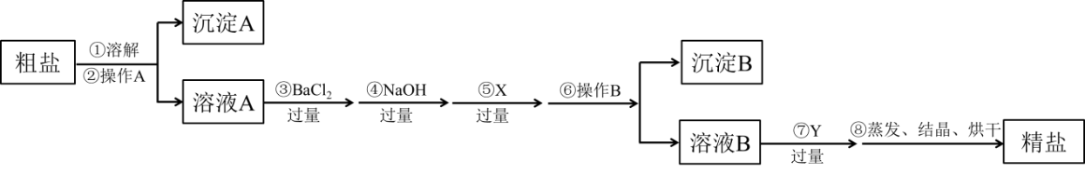

（1）操作A和B的名称是_______，操作A能否与操作B合并_____（“可以”或“不可以”）。

（2）加入过量的BaCl2溶液目的是________________________。

（3）加入试剂X发生反应的化学方程式是___________________、___________________；沉淀B的主要成分是____________________________。操作B能否在步骤⑦之后，为什么？_____________

_______________________________________。

（4）加入试剂Y的化学式是____________，请分别分析：Y不足量或过量时，对本实验是否有影响？请说明理由学科网(www.zxxk.com)--教育资源门户，提供试卷、教案、课件、论文、素材及各类教学资源下载，还有大量而丰富的教学相关资讯！。________________________。

（5）该实验方案实际得到的氯化钠可能比粗盐中含有的氯化钠要________（填“多”或“少”），原因是：__________________________________________。

【例2】氯化钠和氯化镁是重要的化工原料。某粗盐除NaCl外，还含有MgCl2、CaCl2、Na2SO4等物质，为了从中提取较纯的氯化镁和氯化钠，设计以下实验方案。请回答下列问题：

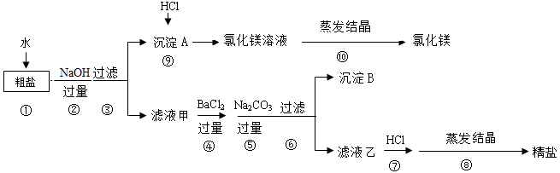

（1）步骤①溶解过程中用玻璃棒搅拌的目的是___________________。

（2）步骤④⑤的顺序颠倒会引发的后果是______________________________________。

（3）滤液乙中所含的溶质除氯化钠外还含有__________________；沉淀B中除含碳酸钙、碳酸钡外还含有___________________；在步骤⑦中若加入的盐酸略过量是否对实验结果有影响？原因是______________________________________。

（4）写出步骤⑨中反应的化学方程式______________________________________。

（5）实验最终所得的精盐的质量大于粗盐中氯化钠的质量，整个过程中产生新的NaCl的反应共有___________________个。

考点2：石灰石工业

【例1】牙膏中的摩擦剂碳酸钙可以用石灰石来制备，甲同学设计了一种实验方案：

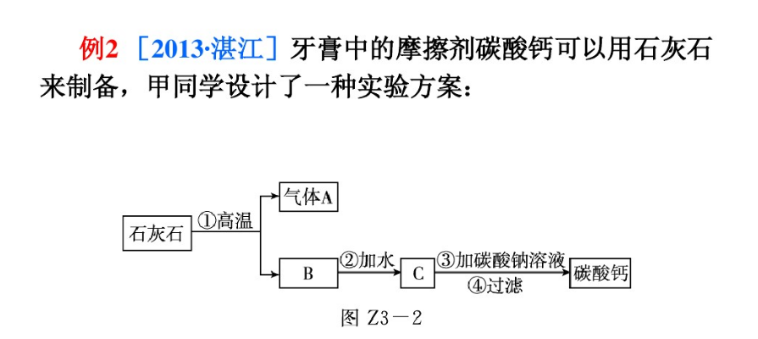

（1）过滤时玻璃棒的作用是_________。过滤后发现滤液浑浊，应_____________________。

（2）写出步骤②的化学方程式：________________________________________________________，该反应是__________（填“放热”或“吸热”）反应。

（3）乙同学设计了一种实验方案：

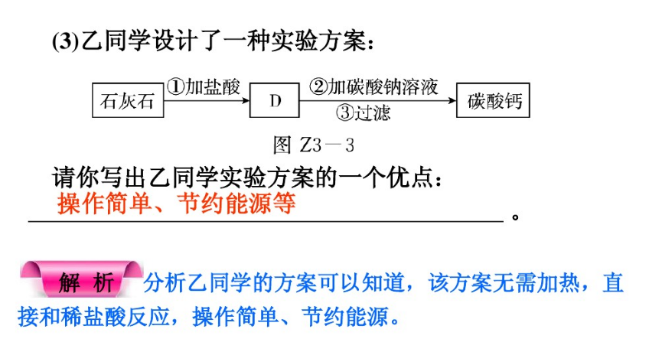

请你写出乙同学实验方案的一个优点：_______________________________________。

【例2】牙膏中的轻质碳酸钙可用石灰石来制备，某化学兴趣小组设计了如下转化流程：

图片12

已知：CaCO3＋CO2＋H2OCa(HCO3)2；Ca(HCO3)2CaCO3↓＋CO2↑＋H2O

（1）气体A的化学式为_________，写出反应池1中发生反应的化学方程式________________。

（2）为了提高生产效率，制取轻质碳酸钙时，B最好为____________________（选填“石灰乳”或“澄清石灰水”）；将气体A通入反应池1中时，最好对池中物质进行微热，目的是防止生成________（写化学式）。

（3）结合整个转化流程，对比反应池1和反应池2制取碳酸钙的方法，前者更加能体现绿色化学的理念，理由是_______________________________________。

【高分秘籍】  
1．工业中原料基本上都是石灰乳而不用浓度非常低的石灰水。

2．任何题目都要注意给出的信息，括号中的内容，答题时一定会用到，用不到你就要小心了。或者在你茫然想不出理由的时候尤其要关注额外信息。

3．平时注意语言描述题的积累，可以整理出来，考试套用。

【例3】纳米级的超细碳酸钙是一种新型超细固体材料，是橡胶、塑料制品、造纸、涂料、油墨等工业重要填料。工业上用石灰石来制备纳米级超细碳酸钙的流程如下图，请回答下列问题：

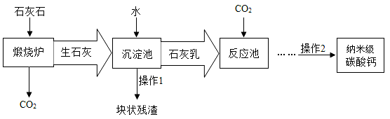

（1）煅烧炉中发生反应的化学方程式是______________________________________，操作1、2与实验室________操作类似。

（2）沉淀池中反应的基本类型属于____________________。石灰乳一般是在氧化钙中加水生成的，存在着还没有溶解的氢氧化钙，则石灰乳是_____________（填：溶液、悬浊液、乳浊液）。

（3）上述流程中可循环使用的物质的化学式为______________________。

考点3：纯碱工业

【例1】工业上可以用食盐和石灰石为原料制取纯碱（Na2CO3），生产的关键是在沉淀池中让NaCl、NH3、CO2和H2O尽可能多地转化成NaHCO3（固体沉淀物）和NH4Cl（溶液）。主要生产流程如下：

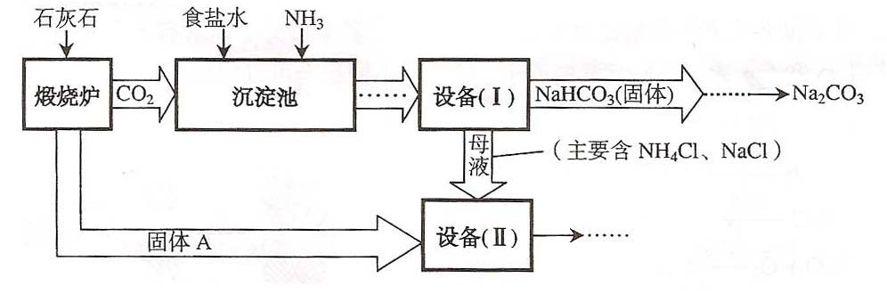

（已知2NH4Cl+Ca(OH)2CaCl2+2NH3↑+2H2O）

（1）“煅烧炉”中发生反应的化学方程式是_______________________________________。

（2）若在化学实验室里分离“设备（I）”中的混合物，用到的操作名称是________________。

（3）在“设备（Ⅱ）”中固体A与水反应的化学方程式是___________________________。该反应属于___________反应（填写基本反应类型）。  
（4）对“设备（Ⅱ）”中的母液处理后，除水以外可在本流程中再利用的物质有______________。（填写化学式）

（5）请写出一个该生产流程的优点：__________________________________________________。

【高分秘籍】

1．平时注意方程式的积累，注意一步三回头，配平条件和箭头。条件需区别开点燃，加热，高温；箭头在需要之时才可用，背诵酸碱盐溶解性。

2．流程图一般情况需要清楚每步骤目的、原料、产物、过量等问题。

3．关于循环物质，一般是原料中有，最后产物中也存在的物质中找。

4．关于优点是有套路的，一般可以从以下角度找寻：

（1）装置优点：不加热的可以说是节约能源；装置简便；

（2）药品便宜易得；流程原子利用率高；

（3）物质可以循环使用等

（4）安全环保角度。

（5）产品角度：该方法得到产品较纯；或者产品易分离；或者副反应比较少，原料转换率高等。

【例2】我国制碱工业先驱侯德榜发明了“侯氏制碱法”。其模拟流程如下：

贝壳

主要成分为CaCO3

煅烧

反应A

饱和食盐水

一定条件

操作a

NaHCO3固体

NH4Cl溶液

反应B

△

NH3

CO2

N2

H2

纯碱、CO2、H2O

（1）反应A的基本反应类型是___________，反应B的化学方程式为______________________。

（2）流程中的H2可以做燃料，在空气中充分燃烧的化学方程式是_________________________；工业上常常利用H2冶炼钨、钼等金属，是利用了H2的_________（填“氧化性”或“还原性”）。

（3）操作a的名称是______________，进行此操作时玻璃棒的作用是_____________________。

（4）写出NH4Cl的一种用途____________________________。

考点4：工业废水中的资源回收与利用

【例1】有一种工业废水，含有大量的ZnSO4和少量CuSO4以及污泥，兴趣小组的同学想从中回收金属铜和硫酸锌晶体，他们设计了如下方案：

蒸发

溶液3

Cu

晶体

Ⅱ加入过量的

稀硫酸、操作b

Ⅰ加入过量的

金属X、 操作a

固体

溶液2

废水

溶液1

污泥

（1）操作a、b的名称是_______________，其目的是除去溶液中________________。步骤Ⅱ中发生反应的化学方程式为________________________________。

（2）甲同学提出X可用金属铁，乙同学认为X可用金属锌，你认为_______（填“甲”或“乙”）同学的意见是正确的，理由是__________________________________。步骤Ⅰ中加入过量的金属X的目的是________________________________。

（3）若溶液1和溶液2中溶质ZnSO4的质量分数分别表示为*a*、*b*，则*a*、*b*的大小关系是_____；溶液3中的溶质是________________（填化学式）。



**强化训练**

1．“碳捕捉技术”是指通过一定的方法，将工业生产中产生的CO2分离出来进行储存和利用。常利用NaOH溶液来“捕捉”CO2，过程如下图所示（部分条件及物质未标出）。

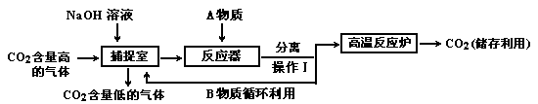

请根据“捕捉”CO2过程图回答问题：

（1）加入A物质的化学式是____________；分离操作Ⅰ的名称是____________；写出高温反应炉中发生反应的化学方程式________________________________；

（2）可循环利用的B物质中一定含有的物质是____________，可能含有的物质是__________。

（3）该过程中还可循环利用的物质是________________。

2．某工厂欲从只含有硫酸铜的废液中回收金属铜，并得到工业原料硫酸亚铁晶体，其流程如下：

废液

固体

液体A

Cu

液体B

操作b

操作a

操作a

硫酸亚铁晶体

加入过量A

反应1

加适量稀硫酸

反应2

（1）操作a的名称是________________。

（2）流程中固体的成分是Fe、Cu，反应1的化学方程式为________________。

（3）液体A和液体B中含有相同的溶质，其化学式是__________________；判断反应2中加入的稀硫酸“适量”的方法是_______________________________。

3．某化工厂为综合利用生产过程中的副产品CaSO4，与相邻的化肥厂联合设计了以下制备（NH4)2SO4的工艺流程：

沉淀池

CO2 NH3

CaSO4悬浊液

操作a

贮液池

煅烧炉

操作b

（NH4)2SO4晶体

副产品Y

X

（1）上述流程中，沉淀池中发生的主要化学反应为：

CO2＋2NH3＋CaSO4＋H2O→CaCO3↓＋(NH4)2SO4，

煅烧炉中发生的化学反应方程式为__________________________________。该工艺中可循环使用的X为_____________（填化学式，下同），副产品Y为_________________。

（2）操作b的过程是_________________、冷却结晶、_________________。

4．氯化铁能腐蚀铜，工业上常用此原理来生产印刷线路板。以下是印刷线路板的生产及废液的处理过程：

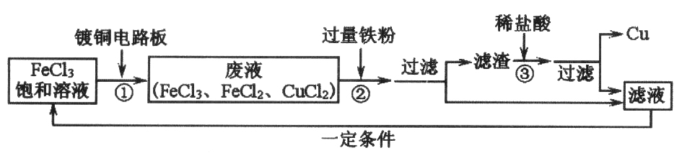

请回答下列问题：

（1）步骤②中发生了两个反应：2FeCl3+Fe →3FeCl2和_______________________，涉及化学反应类型为置换反应和_______反应。

（2）过滤是将混合物进行分离，被分离的物质需满足的条件是________________。

（3）滤渣的成份有____________，步骤③中发生反应的化学方程式是______________________。

（4）该流程中可以循环、回收利用的物质是：________________。

5．化学科技小组同学模拟工厂苛化法生产烧碱的示意图如下：

请回答下列问题。

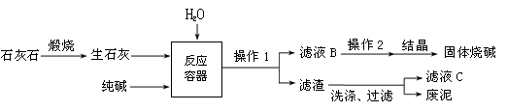

（1）写出煅烧石灰石的化学方程式_________________________________________；操作2的名称是_________________。

（2）若反应器中纯碱全部反应，但结晶得到的固体烧碱中还含有少量的杂质，原因是_________

_________________，检验该杂质选用的试剂是____________，检验时观察到_________________，说明结晶得到的固体烧碱确实含有少量杂质，该反应的化学方程式为________________________。

（3）滤液C可加入反应容器循环再利用，目的是__________________________________。

（4）若投入反应容器中的纯碱为n mol，则为了确保纯碱全部转化为烧碱，投入生石灰的物质的量取值范围是_________________。

6．如今的电子产品日益丰富，由此产生的废旧电池如果得不到合理的处理，将是危害我们生存环境的一大杀手。图甲是某种型号干电池的剖面。

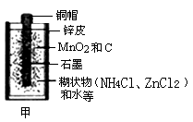

实验一：回收电池填料中的二氧化锰和氯化铵

由图甲可知，废旧干电池填料的主要成分为二氧化锰、炭粉、氯化铵和氯化锌，其中氯化铵、氯化锌可溶于水。

设计回收物质的流程如图乙所示。

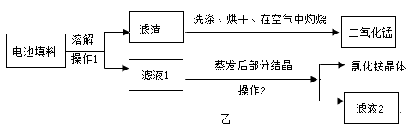

（1）操作1和操作2的名称都是________________________________。

（2）在空气中灼烧滤渣的目的是________________________________。

（3）回收得到的二氧化锰可作为过氧化氢制取氧气的________________。]

（4）滤液2中溶质的成分有________________。

实验二：从电池外壳回收锌和铜

（5）回收的锌和稀硫酸反应可以制取氢气，反应的化学方程式为___________________________，基本反应类型是________________。

（6）锌与铜的金属活动性强弱为________________。

7．金属的冶炼与回收使资源得到了充分利用。

（1）火法炼铁的原理是Fe2O3+3CO2Fe+3CO2，实验室现有不纯的CO（混有CO2和水蒸气），若要用纯净、干燥的一氧化碳还原氧化铁并检验生成的气体，下述装置的正确连接顺序为（假设每步均完全反应，装置不得重复使用）：不纯的CO→________________（填字母）。

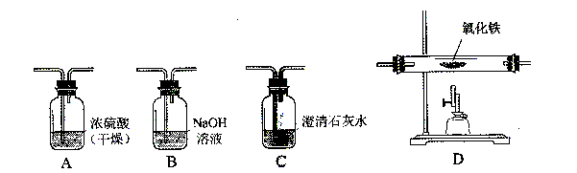

（2）湿法炼铜的原理是用稀硫酸将矿石中的氧化铜溶解，然后用较活泼的金属置换出铜。将0.2 mol铁粉放入足量硫酸铜溶液中，理论上能生成________g铜（根据化学方程式计算）

（3）现欲从含有CuSO4的废液中回收铜，同时得到工业原料——硫酸亚铁晶体。

设计方案如下：

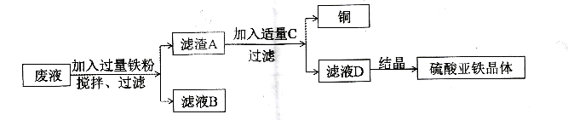

①滤渣A的成分是________________，C物质是________________。

②从提高硫酸亚铁晶体回收率的角度分析，该方案的一个不足之处是___________________。

（4）上述铜的冶炼和回收过程中，铜元素存在形态的变化是________________。

A．游离态→化合态 B．化合态→游离态

8．海水是一种重要的自然资源，以下是我市对海水资源的部分利用。

（1）从海水中获得氯化钠：将海水进行______________可得到粗盐；为除去粗盐中含有的CaCl2和MgSO4等杂质，有如下操作：①溶解；②加过量的Na2CO3溶液；③加过量的BaCl2溶液；④加适量的盐酸；⑤加过量NaOH溶液；⑥蒸发结晶；⑦过滤。正确的操作顺序是____________________。（用序号填一种合理组合）。

（2）从海水中得到金属镁，下图是从海水中提取镁的简单流程。

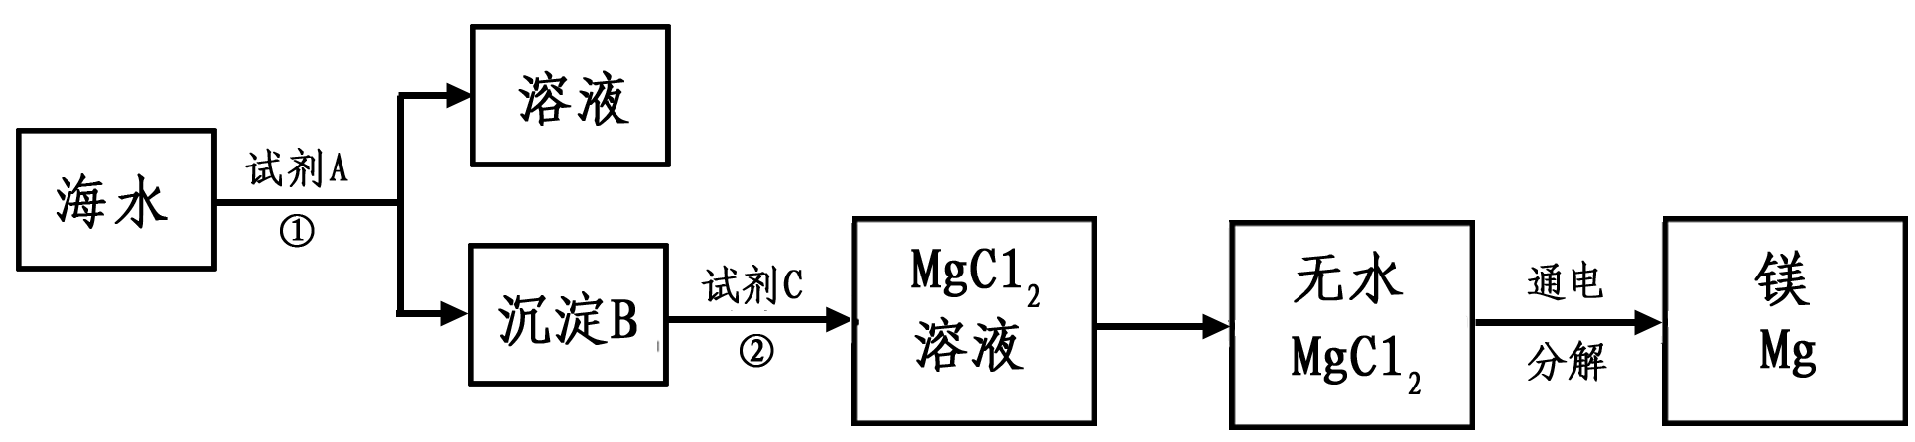

上述过程中，沉淀B与试剂C发生的是中和反应，则沉淀B的化学式为__________________，由无水MgCl2制取Mg的化学方程式为____________________________。海水本身就是含有MgCl2的溶液，它与通过步骤①、②得到的MgCl2溶液有何不同：____________________________。

（3）海水“制碱”，下图是海水“制碱”的部分简单流程。

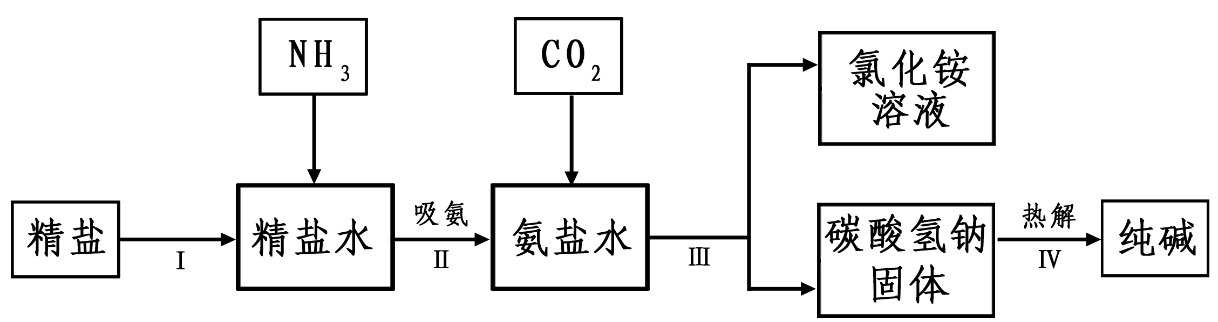

步骤Ⅲ、步骤Ⅳ反应的化学方程式为：_____________________、______________________。

制氨盐水的过程中要先通入氨气，再通入二氧化碳。如果反过来，二氧化碳的吸收率会降低。这是因为____________________________。

 瓜熟蒂落

1．粗盐中含有难溶性杂质（泥沙等）和多种可溶性杂质（氯化镁、氯化钙等）。某班同学在粗盐提纯实验中，为把少量可溶性杂质CaCl2、MgCl2一并除去，设计实验方案如下，据此回答问题。

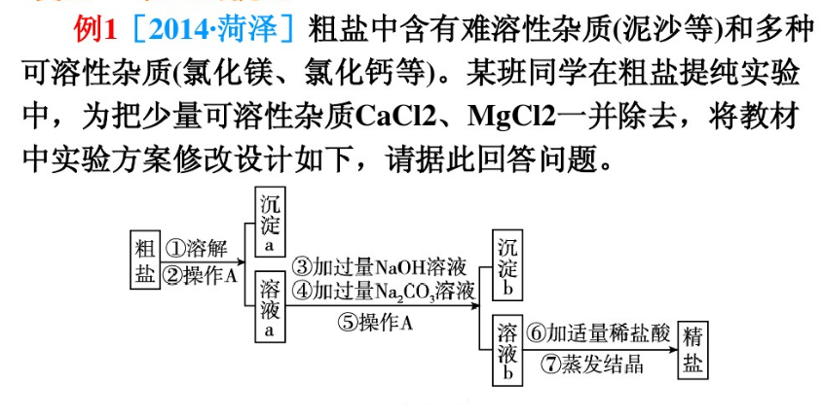

（1）实验操作A的名称是___________，该操作的目的是________________________。

（2）写出步骤③中发生的主要反应的化学方程式：______________________________；步骤⑥的作用是_______________________________________________________。

（3）小刚同学认为该方案实际得到的氯化钠可能比粗盐中含有的氯化钠要_____（填“多”、“少”或相同），请你为他找出理由：__________________________________________。

2．我国制碱工业先驱侯德榜发明了“侯氏制碱法”。其模拟流程如下：

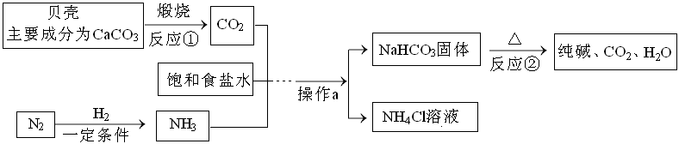

（1）反应①的化学方程式______________________，反应②的基本反应类型为_____________。

（2）工业上用分离液态空气的方法制取氮气，属于_______变化（填“物理”或“化学”）。

（3）操作a的名称是___________，实验室进行此操作所需的玻璃仪器有烧杯、玻璃棒、______。

（4）写出NH4Cl的一种用途________________。

3．某工厂废料中含有铜、氧化铜和碳中的一种或几种，按如下流程进行反应，请回答：

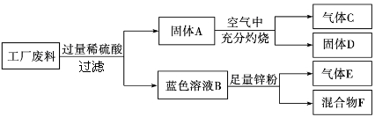

（1）A、C、D、E四种物质中，属于氧化物的是________________（填字母）。

（2）蓝色溶液B中含有溶质的化学式_________，产生气体E的化学方程式________________。

（3）由此可以确定废料的成分是________________。

4．有一种工业废水，其中含有大量的硫酸亚铁，少量的硫酸铜以及污泥。某同学设计了一个既经济又合理的方法回收铜和硫酸亚铁晶体。方案流程如下：

④

③

①

②

工业

废水

污泥

溶液1

固体

溶液2

Cu

溶液3

硫酸亚铁晶体

（1）步骤①中需采用的实验操作是________（填操作名称），用到的玻璃仪器是____________；

（2）步骤②中：需加入的物质是过量的________________；

（3）步骤③中：需加入适量的物质是_____________，发生反应的化学方程式是________________；

（4）某同学认为经过步骤②后所得固体就是纯净的铜，不需要进行步骤③，你认为是否合理？

____________（填“合理”或“不合理”），理由______________________________________。

5．锌锰电池（俗称干电池）其构造如右图所示。

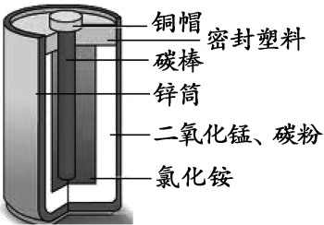

（1）根据右图判断，属于金属材料的是_________________。

（2）易溶于水的氯化铵固体中混有难溶物二氧化锰，提纯氯化铵固体的实验步骤是：溶解、____、结晶。

（3）利用废旧电池样品（含Cu、Zn）回收铜（Cu），并得到硫酸锌溶液，主要流程如下图所示：

已知：2Cu+O2+2H2SO4  2CuSO4+2H2O

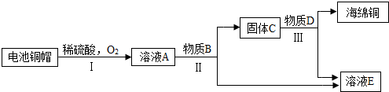

加热

固体B

物质C

铜

气体D

Zn

电池样品

ZnSO4溶液

过程中I中稀硫酸过量的目的是_____________________________；过程II中发生金属间置换反应的化学方程式为________________________________；气体D是________________。

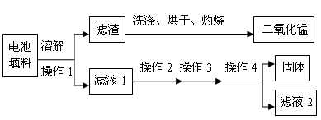6．化学兴趣小组利用废旧电池内填料（主要成分为二氧化锰、炭粉、氯化铵和氯化锌等，其中氯化铵、氯化锌可溶于水，溶解度曲线如右图），回收二氧化锰和氯化铵，设计回收物质的流程如下图所示。  
（1）操作1和操作4的名称都是_____________，该操作中玻璃棒的作用是_______________。

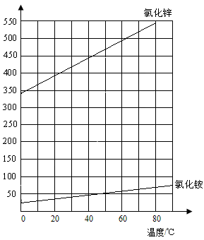

（2）灼烧滤渣的目的是________________________________。

（3）己知滤液1中氯化铵和氯化锌的浓度相近。则操作2与操作3分别是________________，________________；固体的化学式为________________，滤液2中肯定有的溶质（用化学式表示）为_____________________________。

7．牙膏中常用的摩擦剂有碳酸钙粉末。用含碳酸钙90%的石灰石作为原料，制得碳酸钙粉末（杂质不参与反应），生产流程如下：

二氧化碳

石灰石

氧化钙

（含杂质）

高温

水

石灰乳

杂质

碳酸钙

液

体

II

I

（1）氧化钙的俗名是____________________________。

（2）石灰乳属于____________________________。

A．悬浊液 B．乳浊液 C．溶液

（3）步骤II包含的操作名称是____________________________。

（4）请写出上述流程中发生化合反应的化学方程式____________________________。

（5）理论上得到碳酸钙质量_________（选填“＞”“＜”或“＝”）石灰石中碳酸钙的质量。

（6）上述过程中如产生9 mol二氧化碳，则消耗该石灰石的质量为多少g？

（根据化学方程式列式计算）

8．“侯氏制碱法”的生产原理是：先将氨气通入饱和食盐水中，再将压缩的二氧化碳通入饱和的氨盐水，得到碳酸氢钠晶体，分离得到的碳酸氢钠晶体充分受热分解后即可制得纯碱。

NaCl和NH4Cl的溶解度表：

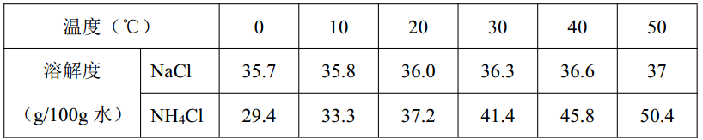

请根据提供的信息，回答问题：

（1）10℃时，NaCl的溶解度是__________________；

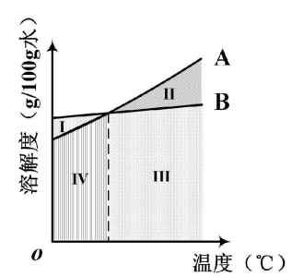

NaCl和NH4Cl的溶解度曲线图

（2）上图中，表示NH4Cl的溶解度曲线是___________（填“A”或“B”）；

（3）常温20℃时，配制的饱和食盐水的质量分数为______________，将食盐水的温度提高，溶液中溶质的质量分数也将提高，而实际生产中往往在常温下进行，这样做的理由是______________；

（4）若NaCl和NH4Cl溶液溶质质量分数相同，表示其溶液状态的点在右图中可能位于的区域是____________（选填I、II、III、IV）；

（5）生产中通入氨气及二氧化碳，若要提高这些气体的溶解度，下列做法可行的是__________（选填编号）。

A．增大压强 B．升高温度 C．增加水量